No.21【展開例】中学校（スマホ）子どもの『携帯電話』
「持たせる？持たせない？」

＜ねらい＞
子どもにスマートフォン（以下スマホ）を買え与えることで心配になってしまう場面において、スマホには便利な機能がある反面、使い方次第ではいじめの温床になったり、性的な被害にあったりと、様々な危険性を合わせもっていることを認識し、親として関わり方に気づいたり、情報交換したりすることができる。

＜準備するもの＞
・ワークシート ・私のプチ改革（※）

時間 | 進め方（発問等） | 留意点
３分 | ＜ねらいの確認＞  ・今日のテーマは「子どもの『携帯電話』」です。子どもにスマホを買え与えることで心配になってしまう場面において、親としてどのように対応していけばよいのか、皆さんで一緒に考えたいと思います。 | ・初めに今回のテーマを示し、参加者にプログラムの目的を意識させる。  ・ファシリテーターは先生ではないので、自己開示をしながら一緒に考えるというスタンスをとる。  ・３つの約束（参加、尊重、守秘）の説明をする。
１５ 分 | ＜アイスブレイク＞ 例  - 【全体で】バースデーチェーン  （しゃべらず、ジェスチャー等で誕生日順に円を作ります。）  4人ずつに切って、４人グループに移動  - 【グループで】チェーン自己紹介  （自分の名前と今日の昼食のメニューを簡単に言う。次の人は、お昼に○○を食べた△△さんの隣の□□、というように付け足して自分を紹介します。）  - 【2人組で】たましいの握手  （「１～３まで」の好きな数を思い浮かべて、思い浮かべただけ同時に、握手をします。） | （アイスブレイクは、その場に合わせて選択）  ・初めは、座席は自由席とし、バースデーチェーンをする。円ができたら、答え合わせを行う。誕生日順で並べていたら大きな拍手で盛り上げる。途中、間違いがあったら笑顔で対応し、移動も認める。  ・「自分で作ってきたおにぎりを食べた○○です。」というような定型を示す。  ・数が同じだったときは、「イエーイ」とハイタッチを行い、数が違うときは「ありがとう」という。できれば全員が１回は数が同じになるまで行う。
１５ 分 | ＜ワーク①＞  ・エピソードを読み、場面を確認する。  ◇あなたがお母さんの立場だったらどうしますか。言いたいこと、やりたいことをメモしましょう。  ◇２人組になって、メモをもとにお母さんと娘に分かれて役割演技をしてみましょう。 | ・登場人物は中学２年生の娘とお母さん。  ・スマホがあれば連絡が取れるし、友達みんなも持っていると言っている。  ・いじめや出会い系の話を聞くと心配になる。  ・スマホがないと仲間外れにされてしまうと心配になる。  ・ワークシートにメモする。  ・じゃんけんで役割を決め、お母さん役はメモを参考に、娘の役はそれにアドリブで対応する。  ・１分３０秒間で役割を交代する。
 | ・資料を見て、スマホの危険性について知る。  ◇スマホの危険性について知ってどう思いましたか。思ったことをメモしましょう。  ◇メモしたことをグループ内で順番に発表しましょう。  ◇グループの中でどんな感想が出ましたか？ | ・発表する順番は、司会者に一番近い人から時計回りで行う。  ・役割演技をした感想や他の参加者の感想から気づいたこと等を問いかける。
１５ 分 | ＜ワーク②＞  ◇子どもを被害者にも加害者にもさせないために、日頃から親としてどのように関わることが必要か、自分が子どものときや身の回りの出来事のことでもよいです。そのとき、どうしましたか。うまくいったことやうまくいかなかったことを思い出してメモしましょう。  ◇メモをもとにグループ内で順番に発表しましょう。  ◇どんな意見が出ましたか？ | ・子どもを被害者にも加害者にもさせないため に、日頃から親としてどのように関わることが必要か、自分の経験を振り返る。  ・うまくいったことは他のメンバーの参考に、うまくいかなかったことは悩みの共有になる。また、うまくいかなかったことは、メンバーにどうすればうまくいくのかアドバイスをもらえるとよい。  ・子どもを被害者にも加害者にもさせないため に、スマホには便利な機能がある反面、使い方次第ではいじめの温床になったり、性的な被害にあったりと、様々な危険性を合わせ持っていることを認識し、親として関わり方に気づいたり、情報交換したりできればよい。  ・様々な意見を聞き、共感し、また視野を広げられるようにする。  ・子どもを被害者にも加害者にもさせないため に、日頃から親としてどのように関わるか、よいアイディアが出たら、発表してもらい、参加者で共有する。
２分 | ＜ふりかえり＞  ◇みなさんの意見を聞いて、今日から家庭で取り組んでみたいことを１つ書いてください。 | ・裏面がシールになっているので、いつも目にする手帳等に貼ってもらう。
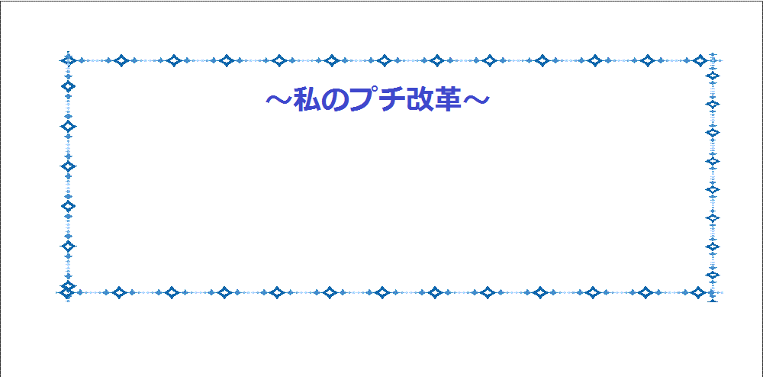
※「私のプチ改革」
あて名シール等に印刷し、参加者数分用意する。
（付箋を代用することもできる）

